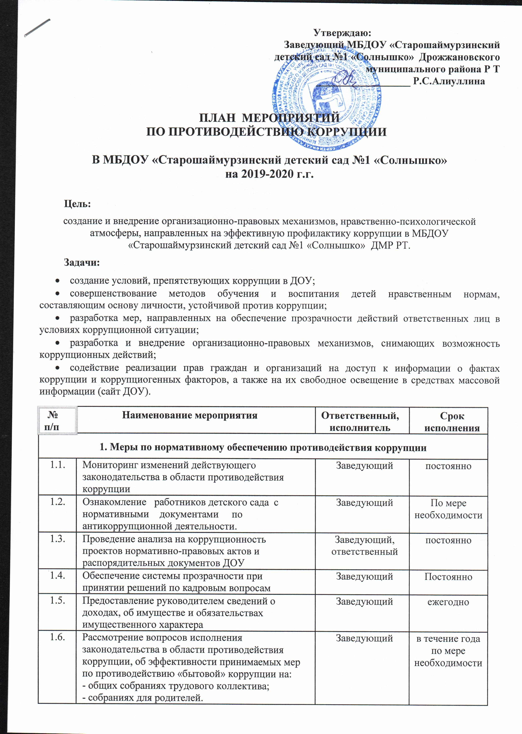

1.9. | Привлечение к дисциплинарной ответственности педагогических работников, не принимающих должных мер по обеспечению исполнения антикоррупционного законодательства |  | Заведующий |  | по факту выявления
2. Меры по совершенствованию управления в целях предупреждения коррупции
2.1. | Информационное взаимодействие руководителя ДОУ с подразделениями правоохранительных органов, занимающихся вопросами противодействия коррупции | Заведующий |  | По мере необходимости
2.2. | Организация проверки достоверности представляемых гражданином персональных данных и иных сведений при поступлении на работу в ДОУ | Заведующий |  | Постоянно
2.3. | Организация и проведение инвентаризации имущества | Комиссия по инвентаризации |  | Ноябрь-декабрь
2.4. | Проведение внутреннего контроля:  - организация и проведения ОД;  - организация питания воспитанников;  - соблюдение прав всех участников образовательного процесса. | Заведующий,  Старший воспитатель, |  | Постоянно
2.5. | Размещение информации по антикоррупционной тематике на стенде в стенах детского сада и на сайте ДОУ:  - копия лицензии на правоведения образовательной деятельности;  - режим работы;  - график и порядок приёма заведующим граждан по личным вопросам;  - план по антикоррупционной деятельности. | Заведующий, воспитатель |  | Постоянно
2.6. | Осуществление экспертизы жалоб и обращений граждан, поступающих через системы общего пользования (почтовый, электронный адреса, книгу жалоб и предложений, телефон) на действия (бездействия) заведующего и сотрудников детского сада с точки зрения наличия сведений о фактах коррупции и организации их проверки | Заведующий |  | По мере поступления
2.7. | Проведение отчётов заведующего перед родителями воспитанников (родительский комитет) | Заведующий |  | 1 раз в год
3. Меры по правовому просвещению и повышению антикоррупционной компетентности сотрудников, воспитанников ДОУ и их родителей
3.1. | Изготовление памятки для родителей: « Как противодействовать коррупции». | Ответственный за профилактику |  |  | Сентябрь
3.2. | Организация участия всех работников детского сада в работе по вопросам формирования антикоррупционного поведения. | Заведующий |  |  | В течение года
3.3. | Работа с педагогами: круглый стол «Формирование антикоррупционной и нравственно-правовой культуры» | Заведующий,  воспитатели |  |  | Сентябрь
3.4. | Проведение НОД с воспитанниками с целью ознакомления их с личными правами и обязанностями. | Воспитатели |  |  | В течение года по плану
4. Обеспечение доступа родителям (законным представителям) к информации о деятельности ДОУ, установление обратной связи
4.1. | Информирование родителей (законных представителей) о правилах приема в МБДОУ | Заведующий |  |  | Постоянно на сайте ДОУ
4.2. | Проведение ежегодного опроса родителей воспитанников ДОУ с целью определения степени их удовлетворенности работой ДОУ, качеством предоставляемых образовательных услуг. | Воспитатели |  |  | 1 раз в год
4.3. | Обеспечение наличия в ДОУ уголка питания, уголка образовательных услуг с целью осуществления прозрачной деятельности детского сада | Заведующий |  |  | Постоянно
4.4. | Размещение на сайте ДОУ ежегодного публичного отчета заведующего об образовательной и финансово-хозяйственной деятельности | Заведующий, ответственный за ведение сайта |  |  | июнь-август
5. Взаимодействие с правоохранительными органами
5.1. | Принятие мер по устранению нарушений антикоррупционного законодательства РФ, причин и условий проявления коррупции в образовательной системе, указанных в судебных актах, актах органов прокуратуры, представлениях правоохранительных органов |  | Администрация ДОУ |  | По мере поступления
5.2. | Информирование правоохранительных органов о выявленных фактах коррупции в сфере деятельности ДОУ |  | Администрация ДОУ |  | При выявлении фактов
5.3. | Оказание содействия правоохранительным органам в проведении проверок информации по коррупционным правонарушениям в образовательной системе. |  | Администрация ДОУ |  | При выявлении фактов, постоянно
Отчет по плану работы – 1 раз в год

